ASSUNTO :. INDICO PARA QUE O DEPARTAMENTO COMPETENTE, QUE SEJA REALIZADO INSTALAÇÃO DE VIDROS NAS JANELAS DA CRECHE DO CAIC.

DESPACHO:.

SALA DAS SESSÕES ____/____/_____

PRESIDENTE DA MESA

INDICAÇÃO Nº , DE 2018

SENHOR PRESIDENTE,
SENHORES VEREADORES,

INDICO ao Exmo Senhor Prefeito Municipal para que o departamento competente, que seja realizado instalação de vidros nas janelas da creche do CAIC.
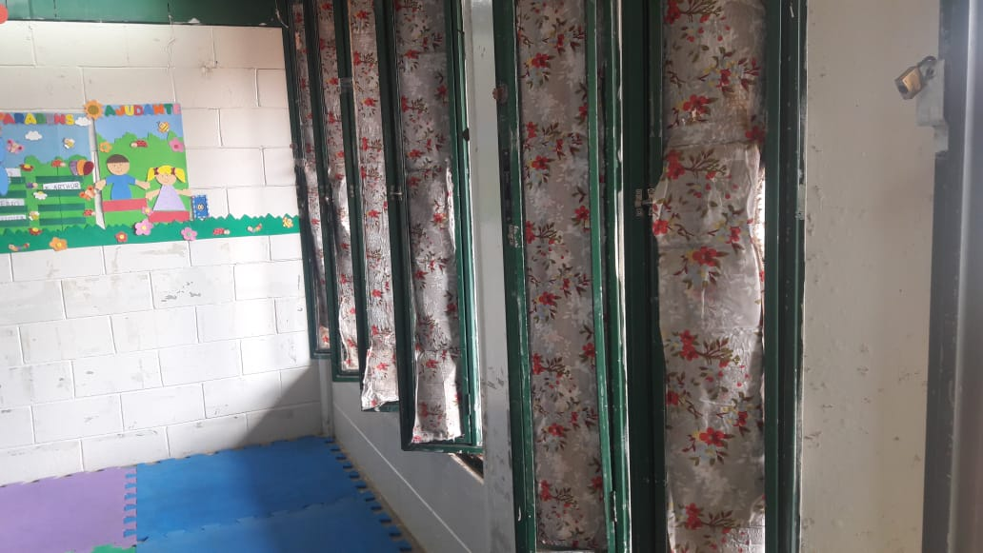

SALA DAS SESSÕES “VEREADOR SANTO RÓTOLLI”, aos 16 de maio de 2018.

VEREADOR LUIS ROBERTO TAVARES

